МБДОУ «Атамановский детский сад» комбинированного вида.

**Методическое пособие**

«**Сенсорный адаптационно-дидактический коврик**».

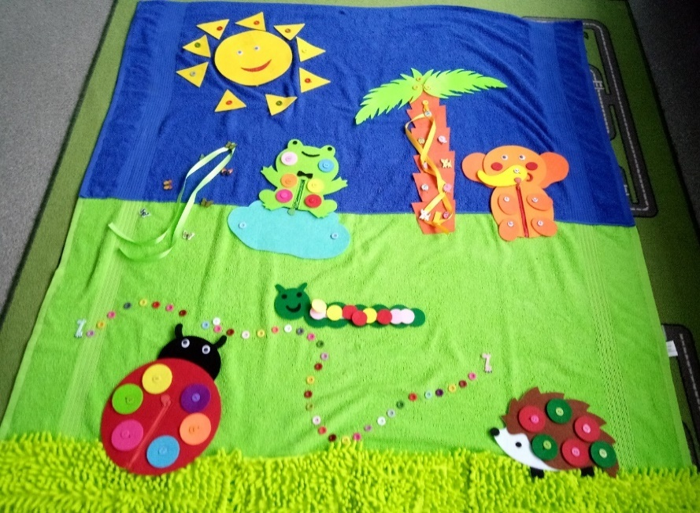

**Выполнила: Харавинкина И.И. воспитатель, первая кв. категория**

**Новокузнецкий муниципальный район, 2019г.**

**Методическое пособие**

«**Сенсорный адаптационно-дидактическийковрик**».

Ранний возраст – чрезвычайно важный и ответственный период психического развития ребенка. Это возраст, когда все впервые, все только начинается – речь, игра, общение со сверстниками, первые представления о себе, о других, о внешнем мире. В первые три года жизни закладываются наиболее важные и фундаментальные человеческие способности – познавательная активность, любознательность, уверенность в себе и доверие к другим людям, целенаправленность и настойчивость, воображение, творческая позиция и многое другое. Причем все эти способности не возникают сами по себе, как следствие маленького возраста ребенка, а требуют непременного участия взрослого и соответствующих возрасту форм деятельности. То, что заложено в ребенке в раннем и дошкольном возрасте, останется на всю жизнь.

Предметная деятельность становится ведущей в этом возрасте, именно в ней происходит развитие всех сторон психики и личности ребенка. Поэтому очень важно сохранять любопытство, максимально ослаблять психологические препятствия, сдерживающие его, такие как адаптация к детскому саду.

Адаптационный период в детском саду –серьезное испытание для детей раннего возраста: стрессовые ситуации, вызванные адаптацией, надолго *«выводят из строя»* эмоциональное состояние ребенка.

Очень важно, чтобы переход из семейной стабильной среды в другую, а именно, в детский сад, был плавным, мягким, без травмы. В этот период необходимо заложить основы доброжелательных отношений между детьми в группе, создать предпосылки эмоционального комфорта для каждого ребенка. Надо стремиться создать такую игровую среду и такую игровую деятельность, в которой ребенок, увлекшись, забылся бы о своих переживаниях и, играя, последовательно совершенствовался.

В связи с вышеизложенным, предлагаю, наряду с традиционными приемами, использование методического пособия *«Сенсорный адаптационно-дидактический коврик»*, которое, считаю, способствует созданию условий для успешной адаптации ребенка к условиям ДОУ.

Коврик притягивает внимание малыша своим ярким цветом, множеством привлекательных элементов, прикрепленных к нему. Самое главное – происходит ненавязчивое общение ребенка и педагога через манипуляции с компонентами коврика, что способствует положительному настрою для налаживания доверительных отношений между взрослым и малышом.

Процесс изготовления коврика подчинен следующим обязательным требованиям:

1. Привлекательность для детей.

2. Многофункциональность, мобильность.

3. Обучение и развитие.

4. Соблюдение гигиенических требований.

5. Удобство для детей и педагога.

Цели: создание развивающее – игровой среды для успешной адаптации детей к условиям ДОУ, развитие способностей детей.

Задачи, которые поставлены при создании пособия:

1. Создание тёплых и доверительных отношений педагога с ребенком.

2. Развитие эмоционально-волевой сферы.

3.Совершенствование психических процессов у детей: восприятия, внимания, памяти, ощущения, мышления.

4. Развитие творческих способностей, воображения, речи.

5. Развитие познавательной и исследовательской активности.

7. Развитие мелкой моторики.

8. Развитие коммуникативных способностей.

9. Формирование навыков самообслуживания.

Ребенок учится различать, сравнивать, устанавливать сходство предметов по их признакам: по качеству материала, по цвету, форме, величине.

Действуя с предметами коврика, он приобретает навыки, необходимые для самообслуживания: закрыть и открыть замочки, намотать и размотать ленточки; расстегнуть и застегнуть пуговки, прикрепить и открепить липучки.

Сенсорный коврик полон сюрпризов и секретов. С восторгом и увлечением малыши обследуют коврик в поисках новых открытий. А самое главное – сокращают адаптационный период и ослабляют его стрессовое воздействие.

1. Для изготовления коврика нам понадобилось: 2 полотенца, фетр разного цвета, фигурки животных из фетра, разноцветные пуговички, нитки разного цвета, ножницы, иголки для шитья, липучка, для травки мы использовали тряпки для швабры 3 шт.

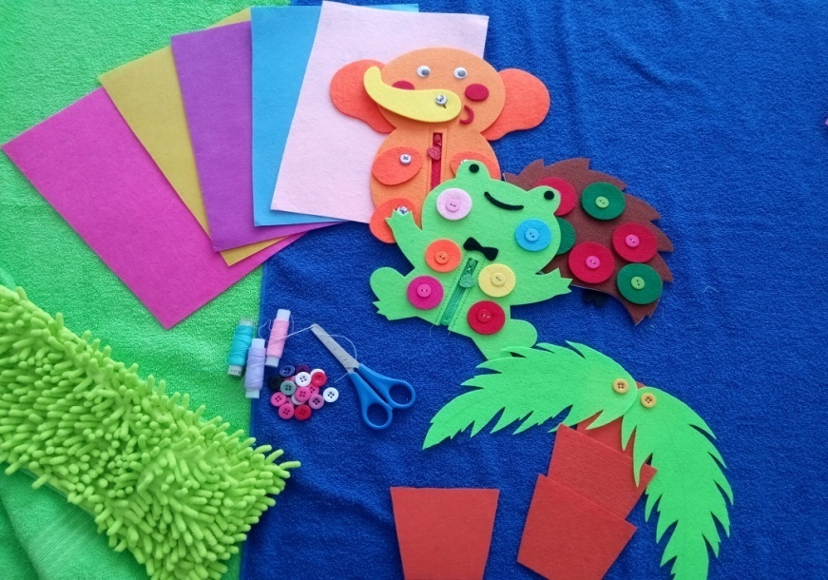

1. Первым делом мы сшили между собой 2 полотенца синего и зеленого цвета и пришили на край зеленого полотенца зеленую травку из тряпок для швабры.
2. 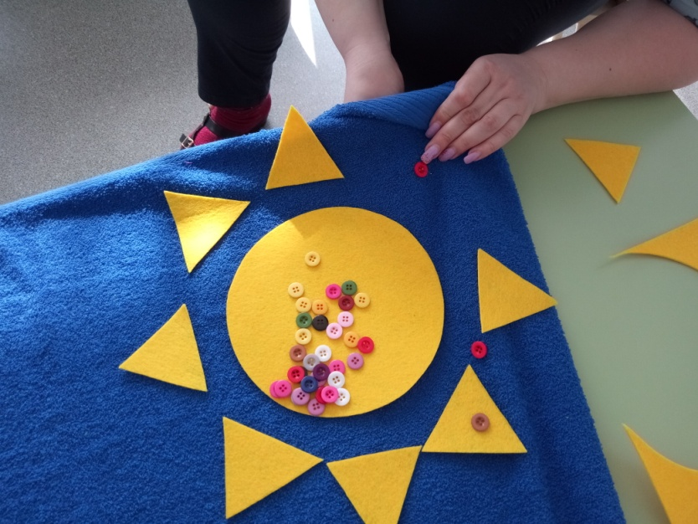Следующим мы сделали шаблоны для изделий, перевели их на фетр, вырезали все детали, расположили их на полотенцах и приступили пришивать все детали.

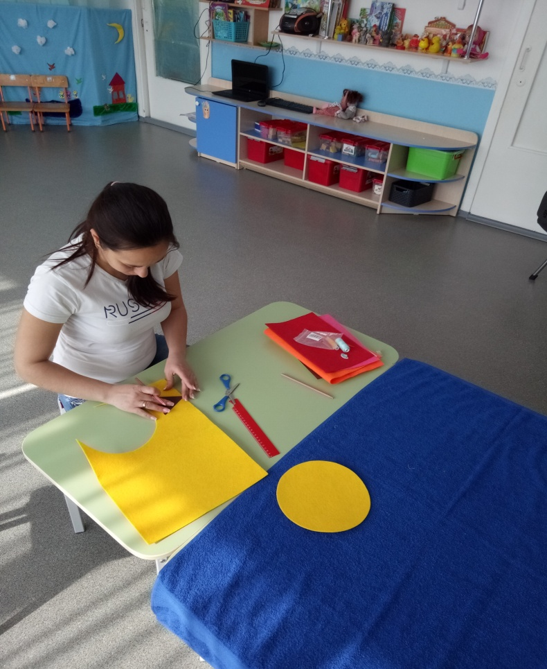

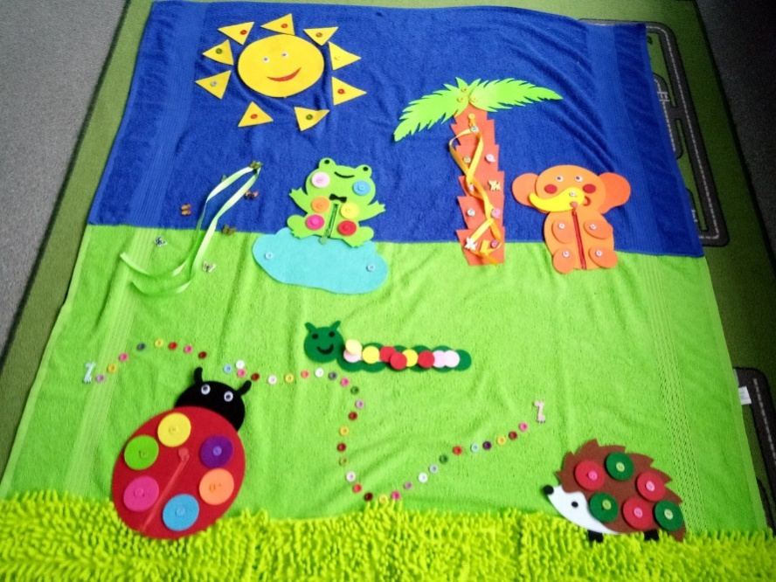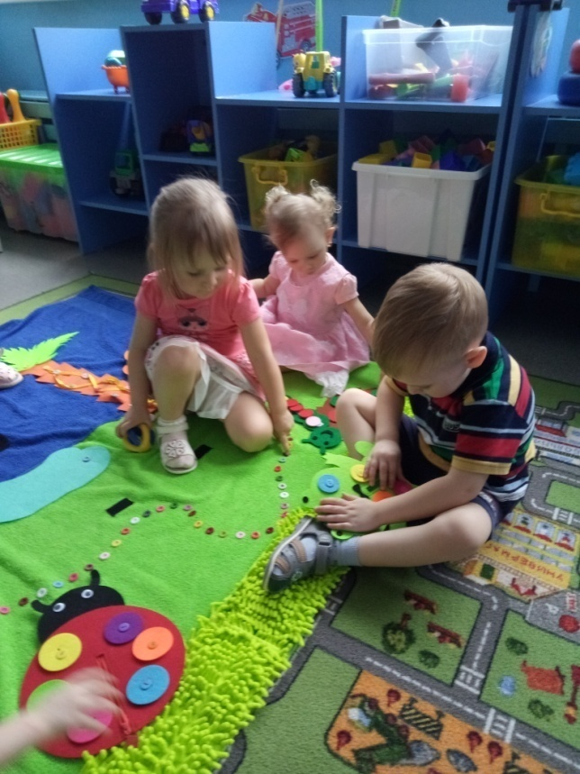После того как мы все пришили у нас получился очень симпатичный сенсорный коврик. Все фигурки легко отлепляются и прилепляются, все детали можно легко отстегнуть и застегнуть. А также можно руками пощупать травку, которая очень мягкая, пробежаться по дорожке из пуговиц пальцами рук и получить только положительный эмоции у малыша.

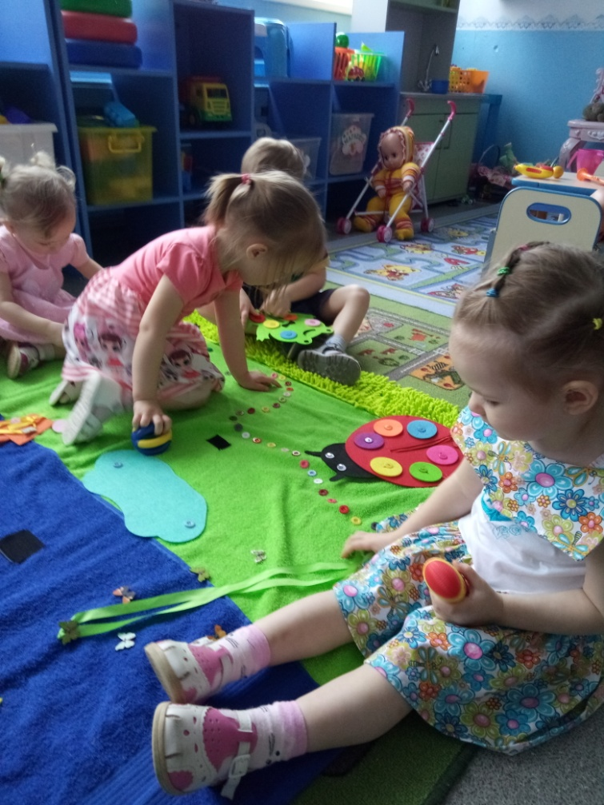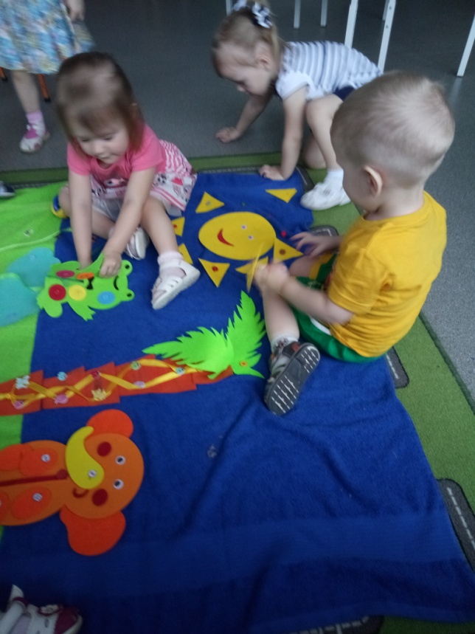

**Дидактические упражнения.**

1. **Д.И. «Собери пальму».**

Цель: Развитие сенсорных способностей, умения действовать с деталями, соблюдая последовательность в собирании.

1. **Д.И. «Зашнуруй пальму».**

Цель: Учить выполнять действия со шуровкой, развивать мелкую мускулатуру кистей рук, развивать мышление.

1. **Д.И. «Наряди солнышко лучиками».**

**Цель:** Развивать мелкую моторику рук, учить застегивать пуговицы.

1. **Д.И. «Божья коровка».**

Цель: Продолжать развивать мелкую мускулатуру кисти рук, закреплять знание цвета, развивать внимание, воображение.

1. **Д.И. «Укрась гусеницу».**

Цель: Развивать наблюдательность, внимание, память и сенсорные способности, умение прилепить кружочки с липучкой к гусенице.

1. **Д.И. «Помоги ёжику собрать яблочки».**

Цель: Развивать мелкую моторику рук, учить застегивать пуговицы, называть цвета.

1. **Д.И. «Собери слоника»**

Цель: Развитие сенсорных способностей, умения действовать с деталями разной формы, соблюдая последовательность в собирании в единый образ. Научить застегивать молнию.

1. **Д.И. «Лягушонок».**

Цель:Развивать мелкую моторику рук, учить застегивать пуговицы, молнию, называть цвета.